 | «Министерство науки и высшего образования Российской Федерации  Федеральное государственное бюджетное образовательное учреждение  высшего образования  «Московский государственный технический университет  имени Н.Э. Баумана  (национальный исследовательский университет)»  (МГТУ им. Н.Э. Баумана)

ФАКУЛЬТЕТ _____ИНФОРМАТИКА И СИСТЕМЫ УПРАВЛЕНИЯ________
КАФЕДРА ________КОМПЬЮТЕРНЫЕ СИСТЕМЫ И СЕТИ_______________

ОТЧЕТ
по лабораторной работе 11
Дисциплина: Разработка приложений на языке C#
Название: Интерфейсы, сортировка с компаратором

Студент гр. ИУ6-71Б __________________ Л.А. Фикслер
(Подпись, дата) (И.О. Фамилия)

Преподаватель __________________ А.М. Минитаева
(Подпись, дата) (И.О. Фамилия)

Москва, 2024
Цель – изучение работы с интерфейсами в языке C#, изучение интерфейса Comparer

Задание:
- Создать класс Point - точка на плоскости с вещественными координатами x, y. Создать конструктор, ToString() и свойства для доступа к координатам точки.
- Создайте метод, который генерирует набор (LIst<Point>) случайно
- расположенных точек в квадрате [0,1]x[0,1].
- Используя интерфейс IComparer, выведите все точки, упорядочивая их следующими способами:
- по удалению от начала координат (сначала выводится ближайшая к началу координат, порядок равноудалённых точек не важен);
- по удалению от оси абсцисс (сначала выводится ближайшая к оси абсцисс, порядок равноудалённых точек не важен);
- по удалению от оси ординат (сначала выводится ближайшая к оси ординат, порядок равноудалённых точек не важен);
- по удалению от диагонали первой и третьей четвертей (прямая y=x, порядок равноудалённых точек не важен).
На рисунке 1 представлена диаграмма классов.
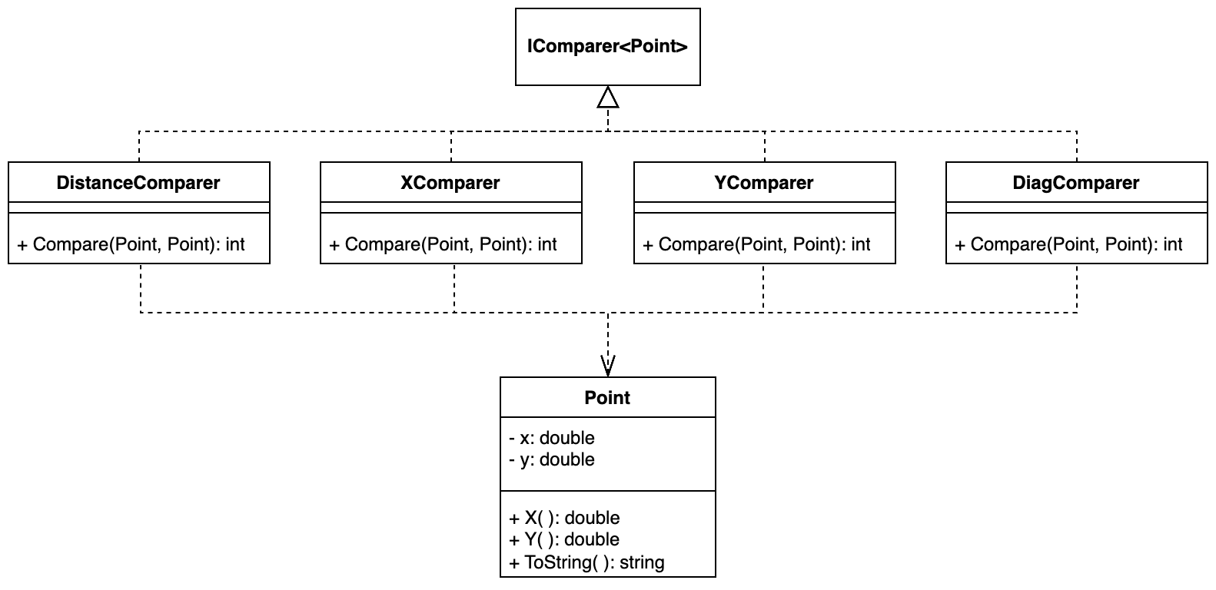
Рисунок 1 — диаграмма классов

Далее представлен листинг разработанного консольного приложения
class Program
{
class Point(double x, double y)
{
readonly double x = x;
readonly double y = y;

public double X
{
get
{
return x;
}
}

public double Y
{
get
{
return y;
}
}

public override string ToString()
{
return string.Format("{{{0:0.00}, {1:0.00}}}", X, y);
}
}

static List<Point> RandomPoints()
{
List<Point> result = [];

for (int i = 0; i < 5; ++i)
{
result.Add(new Point(
Random.Shared.NextDouble(),
Random.Shared.NextDouble()
));
}

return result;
}

class DistanceComparer : IComparer<Point>
{
public int Compare(Point? a, Point? b)
{
if (a == null && b == null)
{
return 0;
}
if (a == null)
{
return -1;
}
if (b == null)
{
return 1;
}

return Comparer<double>.Default.Compare(a.X * a.X + a.Y * a.Y, b.X * b.X + b.Y * b.Y);
}
}
class XComparer : IComparer<Point>
{
public int Compare(Point? a, Point? b)
{
if (a == null && b == null)
{
return 0;
}
if (a == null)
{
return -1;
}
if (b == null)
{
return 1;
}

return Comparer<double>.Default.Compare(a.X, b.X);
}
}

class YComparer : IComparer<Point>
{
public int Compare(Point? a, Point? b)
{
if (a == null && b == null)
{
return 0;
}
if (a == null)
{
return -1;
}
if (b == null)
{
return 1;
}

return Comparer<double>.Default.Compare(a.Y, b.Y);
}
}

class DiagComparer : IComparer<Point>
{
public int Compare(Point? a, Point? b)
{
if (a == null && b == null)
{
return 0;
}
if (a == null)
{
return -1;
}
if (b == null)
{
return 1;
}

return Comparer<double>.Default.Compare(Math.Abs(b.Y - b.X), Math.Abs(a.Y - a.X));
}
}

public static int Main()
{
var points = RandomPoints();

Console.WriteLine("Distance comparer");
points.Sort(new DistanceComparer());
points.ForEach(Console.WriteLine);

Console.WriteLine("\nX comparer");
points.Sort(new XComparer());
points.ForEach(Console.WriteLine);

Console.WriteLine("\nY comparer");
points.Sort(new YComparer());
points.ForEach(Console.WriteLine);

Console.WriteLine("\nDiag distance comparer");
points.Sort(new DiagComparer());
points.ForEach(Console.WriteLine);

return 0;
}
}

Листинг 1 — разработанное консольное приложение
На рисунке 1 изображен результат выполнения программы.
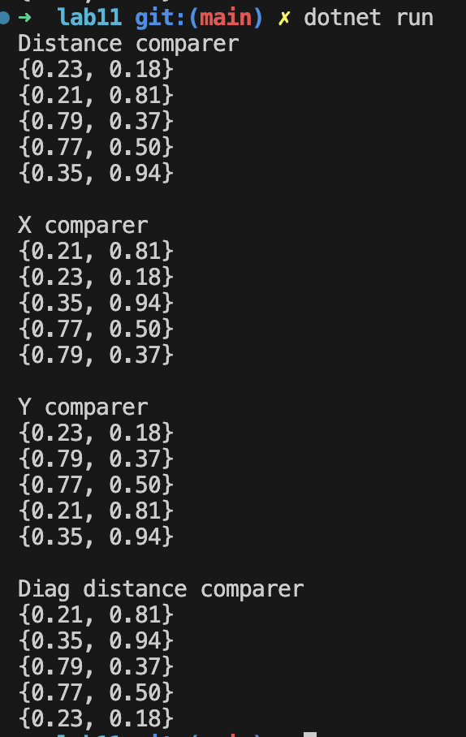
Рисунок 1 — Результат выполнения программы

Вывод: в ходе выполнения лабораторной работы были изучены основы работы с интерфейсом Comparer в языке C#

